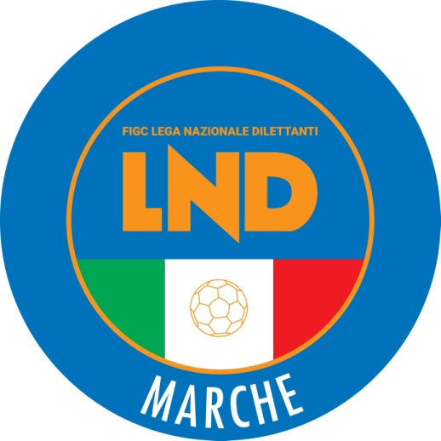 | Federazione Italiana Giuoco Calcio  Lega Nazionale Dilettanti  COMITATO REGIONALE MARCHE  Via Schiavoni, snc - 60131 ANCONA  CENTRALINO: 071 285601 - FAX: 071 28560403  sito internet: www.figcmarche.it  e-mail: crlnd.marche01@figc.it  pec: marche@pec.figcmarche.it
Stagione Sportiva 2022/2023

Comunicato Ufficiale N° 240 (Coppe) del 16/05/2023
SOMMARIO

SOMMARIO 1
COMUNICAZIONI DELLA F.I.G.C. 1
COMUNICAZIONI DELLA L.N.D. 1
COMUNICAZIONI DEL COMITATO REGIONALE 1

COMUNICAZIONI DELLA F.I.G.C.

COMUNICAZIONI DELLA L.N.D.

COMUNICAZIONI DEL COMITATO REGIONALE

COPPA MARCHE TERZA CATEGORIA

A seguito disposizione del Sindaco di Senigallia di chiudere, a seguito dell’allerta meteo da oggi 16.5.2023 fino a cessazione della fase di allertamento, tutti gli impianti sportivi pubblici e privati, la seguente gara di finale, prevista per domani 17.5.2023 è posticipata come segue:

GARA DI FINALE
Mercoledì 24.05.2023 ore 21,00 – Stadio Comunale “G.Bianchelli” di Senigallia
A.S.D. SANTANGIOLESE – A.S.D. HELVIA RECINA 1975

MODALITA’ DI SVOLGIMENTO GARA
Incontro unico (società ospitante determinata per sorteggio):
verranno disputati due tempi regolamentari di 45’ ciascuno;
in caso di parità al termine dei tempi regolamentari si procederà a battere i tiri di rigore, in conformità all’art. 7 del Regolamento di Giuoco.

Pubblicato in Ancona ed affisso all’albo del C.R. M. il 16/05/2023.

Il Segretario  (Angelo Castellana) | Il Presidente  (Ivo Panichi)

